**XEMA系列相机使用手册**

**V1.0.7**

**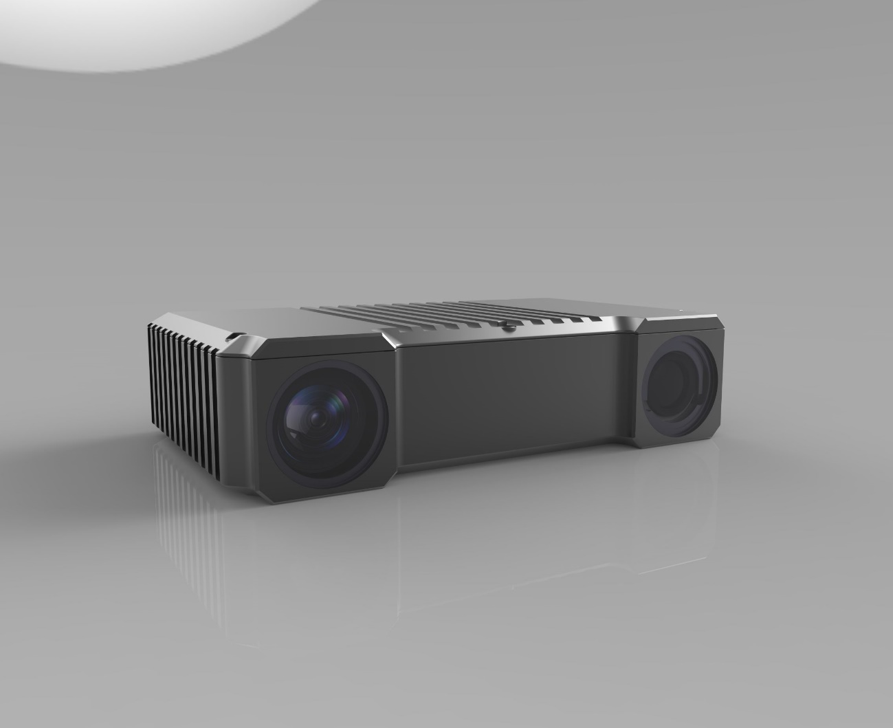**

**2022.11.27**

目 录

[XEMA系列相机使用手册 I](#_Toc841)

[一、产品简介 1](#_Toc3426)

[二、产品展示 1](#_Toc21813)

[三、性能描述 2](#_Toc25940)

[四、产品安装说明 3](#_Toc28770)

[1. 产品配件 3](#_Toc1638)

[2. 硬件连接 3](#_Toc8834)

[3. 软件界面 5](#_Toc26788)

[1) ConfiguringIP界面介绍 5](#_Toc26635)

[2) OpenCam3D界面介绍 6](#_Toc20706)

[五、使用说明 8](#_Toc3051)

[1、高动态（HDR） 8](#_Toc14865)

[2、相机曝光时间 10](#_Toc8791)

[3、投影亮度 12](#_Toc10877)

[4、过曝显示 13](#_Toc8646)

[5、置信度 15](#_Toc7149)

[6、噪点过滤 16](#_Toc8163)

[7、生成亮度图 18](#_Toc17778)

[8、基准平面参数 18](#_Toc26210)

[9、最大高度最小高度 20](#_Toc7401)

[10、增益 22](#_Toc29863)

[11、 半径滤波 23](#_Toc13726)

[12、 深度滤波 24](#_Toc27619)

[13、标定板型号 24](#_Toc26125)

[14、相机IP地址 25](#_Toc18257)

[15、重复数 26](#_Toc47)

[16、图标 26](#_Toc7112)

[六、典型实例介绍： 28](#_Toc8657)

[1、普通物体 28](#_Toc17131)

[2、黑色物体 30](#_Toc19694)

[3、金属镜面反光工件（高动态） 32](#_Toc4643)

一、**产品简介**

XEMA系列相机是基于DLP投影的结构光3D相机。核心部件采用TI DLP3010投影芯片，Sony IMX174成像芯片和Nvidia Jetson Nano运算模块。数据传输使用GigE接口，支持多种曝光模式。适用于3D扫描、工业3D缺陷检测，可配合工业机器人使用在工业无序抓取、上下料等使用场景。

## **二、产品展示**

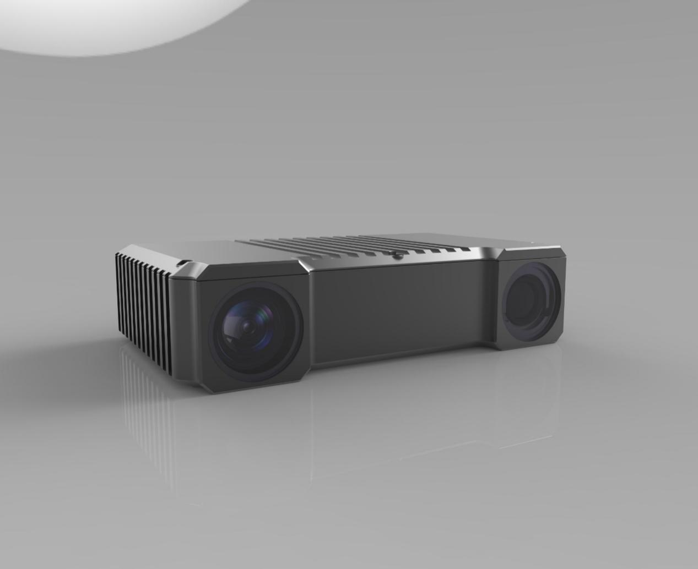

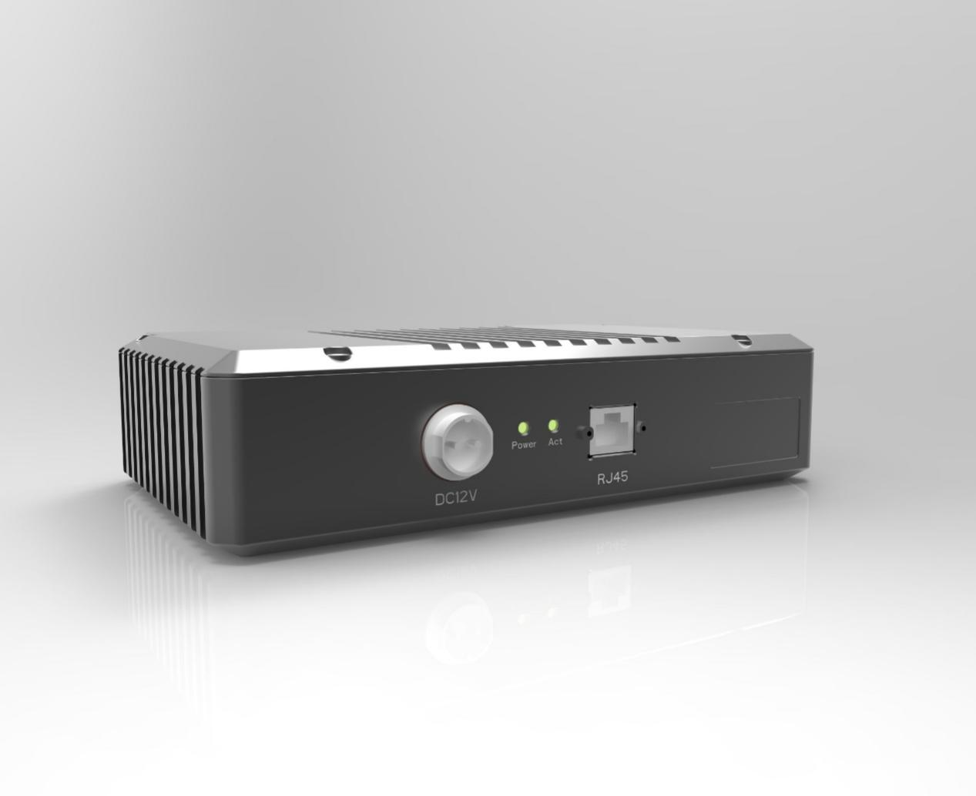

## 三、**性能描述**

|  |  |
| --- | --- |
| 参数 | 值 |
| 标定精度 | 0.05mm |
| 点云分辨率 | 1920x1200 |
| 图像分辨率 | 1920x1200 |
| 帧率 | 1fps |
| 基线长度 | 150mm |
| 工作距离 | 400 ~ 2000mm |
| 数据接口 | Ethernet |
| 水平视角 | 40° |
| 垂直视角 | 23° |
| 外观尺寸 | 207 x 128 x 50.5 mm |
| 重量 | 1000g |
| CPU | Quad-core Arm A57 processor @ 1.43 GHz |
| GPU | 128-core Maxwell GPU |
| 内存 | 4GB 64-bit LPDDR4 |

## **四、产品安装说明**

### 1. 产品配件

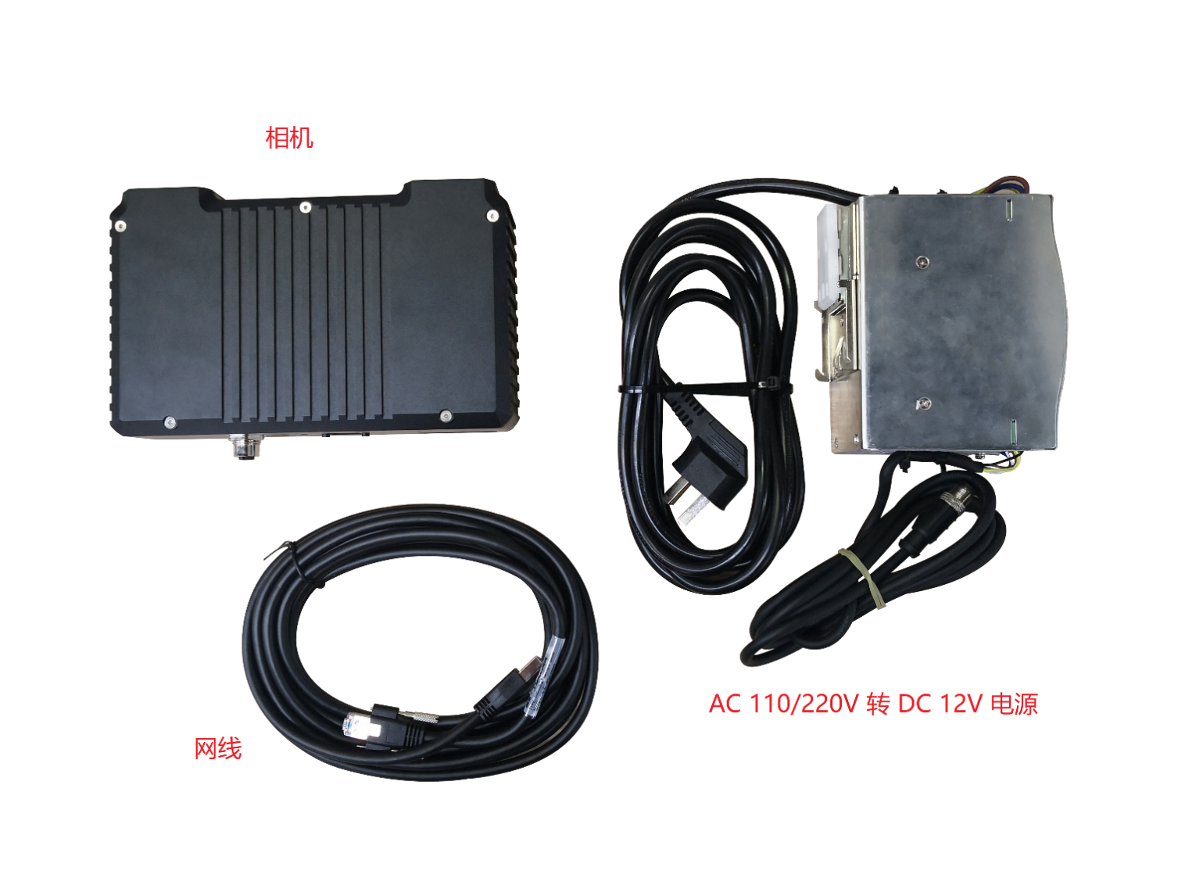

### 2. 硬件连接

电脑通过网络访问相机有两种连接方式，一种是通过路由器连接进行交互，一种是通过网线直接连接进行通信。





当网络中不存在DHCP服务器时（即相机与电脑直连），相机的DHCP机制尝试30秒仍没有获取到IP，即转为AVAHI机制协商IP，协商出的IP在169.254.x.x网段，可通过SDK软件包中的configuring\_network\_gui.exe查看IP地址，具体说明将在下一节介绍。

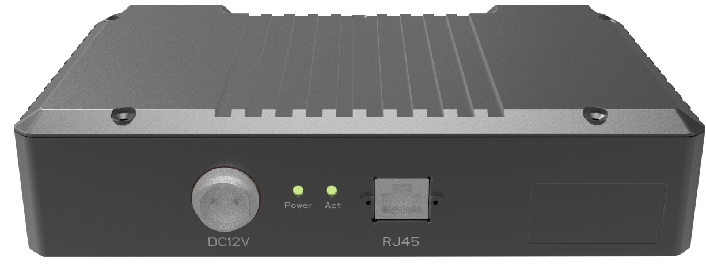

相机上电前，首先确认电源线与网线连接牢靠，接通电源后“Power”指示灯常亮，约30秒钟相机启动完成，此时相机的网口绿色指示灯常亮、橙色指示灯闪烁，表明网络带宽为千兆。相机的“Act”工作指示灯在拍照及数据传输时点亮，平时为熄灭状态。

### 3. 软件界面

1. ConfiguringIP界面介绍

打开configuring\_network\_gui.exe，点击搜索相机，显示界面如下图所示：

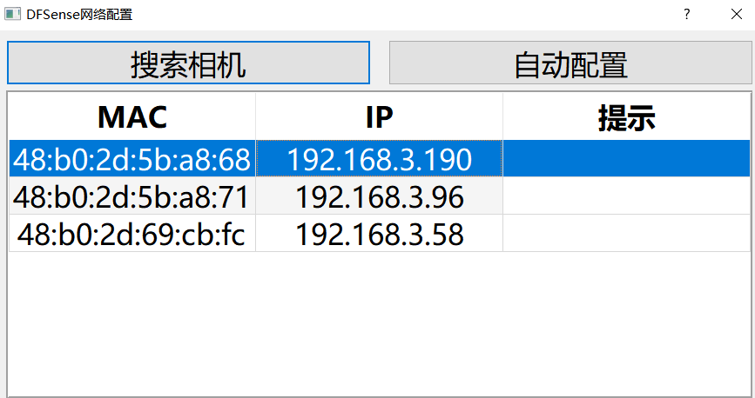

搜索到的相机会列表显示，左列为该相机的MAC地址，右列即为相机IP，前面讲到的相机与电脑直连时，开机后搜索到的协商IP地址类似下图。

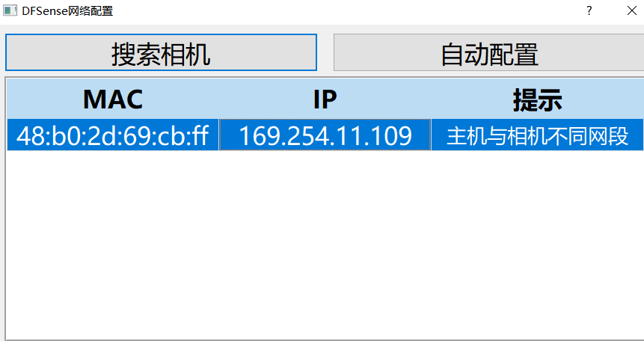

1. OpenCam3D界面介绍

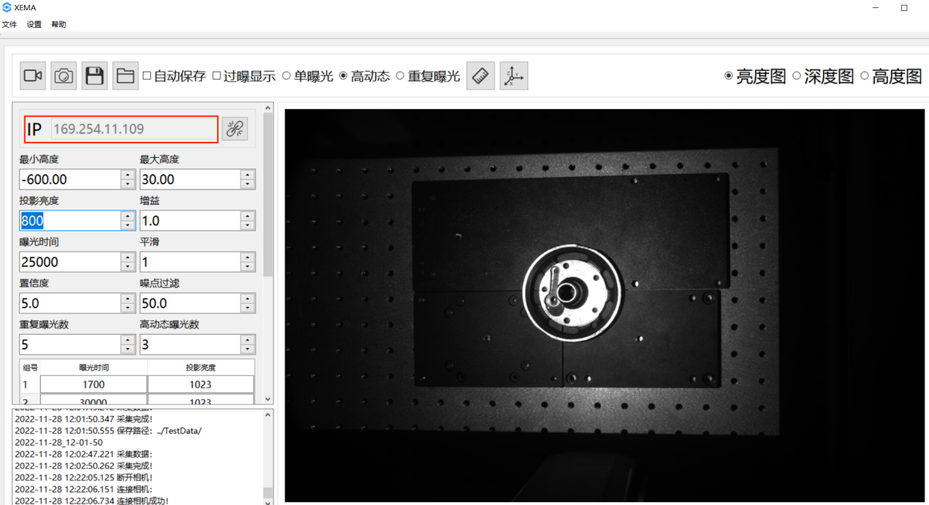

打开界面后，输入上一节搜索到的IP地址，将其填入红色地址栏内，并点击地址栏上方的连接按钮，连接相机以便进行后续操作，如果连接成功，界面左下方的信息栏会提示连接成功。

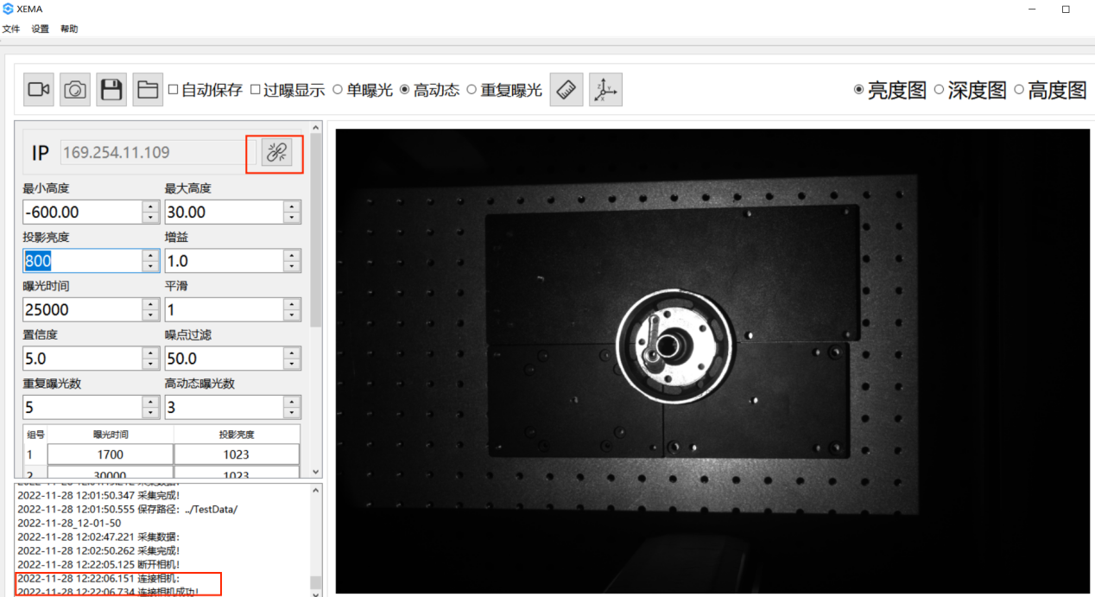

点击红色框内的拍照图标，相机拍摄并在右侧显示所拍图像，可以选择显示框右上方的亮度图/深度图/高度图分别查看。为得到最佳有效的图像数据，投影亮度和曝光时间可在左侧的设置栏修改。点击拍照右侧的保存按钮，可以将拍摄的亮度图、点云图等保存至电脑，也可以勾选自动保存，拍摄后自动存储图片。

除以上设置，界面还提供了增益、置信度、平滑、重复拍摄次数等参数供配置使用。

## 五、使用说明

### 1、高动态（HDR）

（可设置曝光数量）

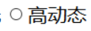

高动态范围成像（英语：High Dynamic Range Imaging，[简称](https://baike.baidu.com/item/%E7%AE%80%E7%A7%B0/10492947?fromModule=lemma_inlink" \t "https://baike.baidu.com/item/HDR/_blank)HDRI或HDR），用来实现比普通数位图像技术更大曝光[动态范围](https://baike.baidu.com/item/%E5%8A%A8%E6%80%81%E8%8C%83%E5%9B%B4/6327032?fromModule=lemma_inlink" \t "https://baike.baidu.com/item/HDR/_blank)（即更大的明暗差别）的一组技术。

效果：高动态会使图片层次更分明，明暗差别明显。

使用方法：使用高动态时，可设置曝光的数量，对物体进行多次曝光。

**曝光数量**

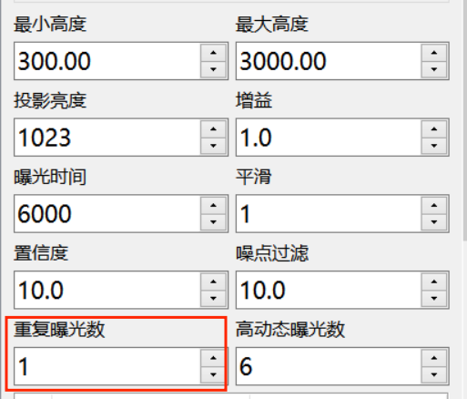

范围：1-6

曝光数量：曝光的次数，配合高动态使用。当高动态打开时，可选择高动态模式下需要曝光的次数，范围1-6，需要高动态模式时，请观察图片选择曝光次数。高动态模式下，曝光时间和投影亮度为一组

注意：默认高动态组数是2组，建议在满足点云质量的情况下使用更少的组数。在典型实例3中，将会介绍高动态的具体使用方法。

组数（数据可修改）：

当组数为1，曝光参数（曝光时间）为6000，亮度参数（投影亮度）为1023；

当组数为2，曝光参数（曝光时间）为12000，亮度参数（投影亮度）为1023；

当组数为3，曝光参数（曝光时间）为24000，亮度参数（投影亮度）为1023；

当组数为4，曝光参数（曝光时间）为36000，亮度参数（投影亮度）为1023；

当组数为5，曝光参数（曝光时间）为48000，亮度参数（投影亮度）为1023；

当组数为6，曝光参数（曝光时间）为60000，亮度参数（投影亮度）为1023

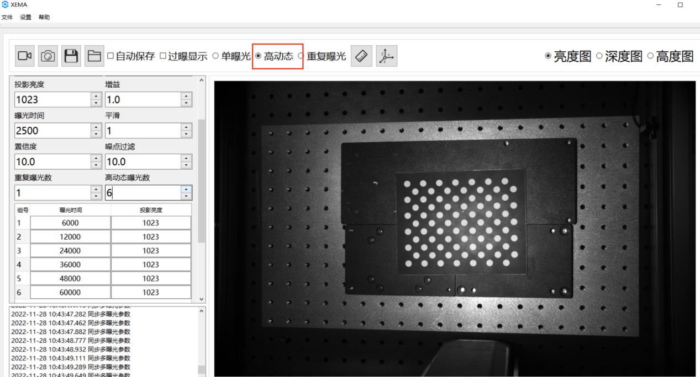

### 屏幕截图 2022-11-28 104407

### 2、相机曝光时间

**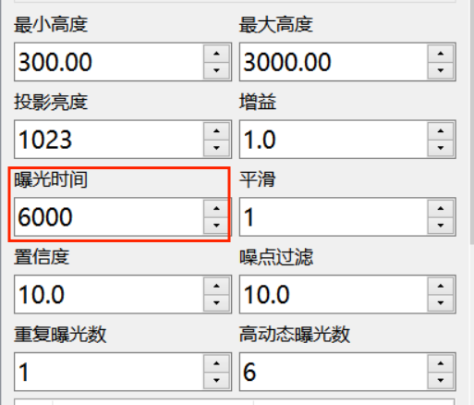**

范围：1700-100000

相机曝光时间：曝光时间是景物的反射光线通过镜头到达成像感光材料上，快门所要打开的时间。简单解释就是在相机的快门打开的时候光线进入相机的时间。

曝光时间越长，进入的光线越多。曝光时间过长则会出现过曝的现象。对于过曝的查看：打开过曝显示开关，亮度图中显示红色的部分为过曝区域。

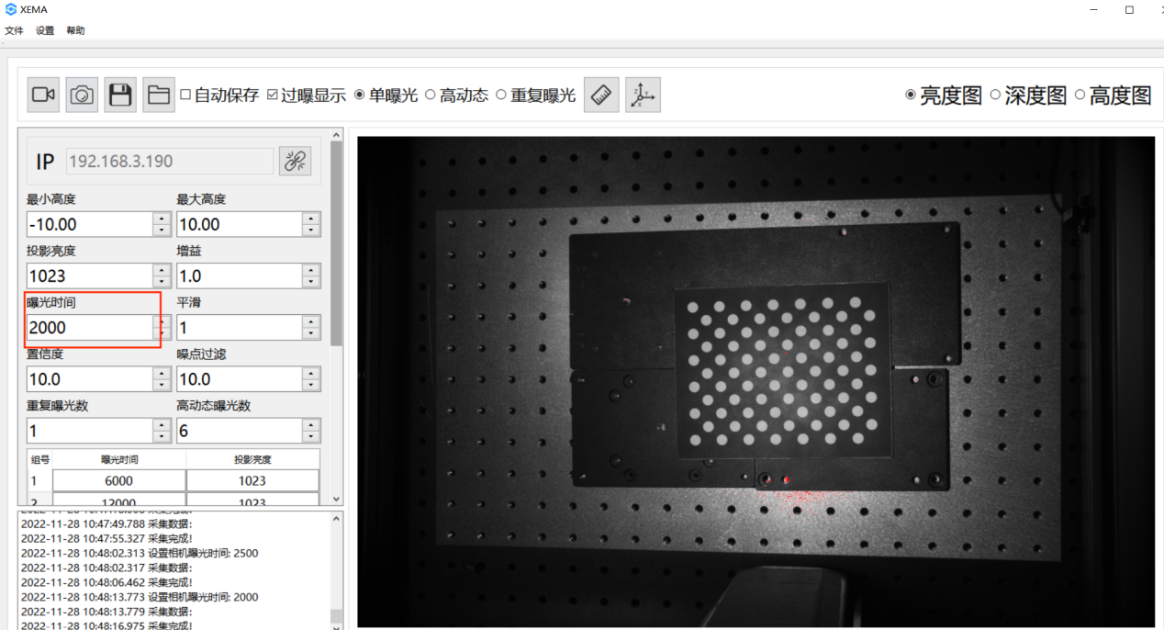

**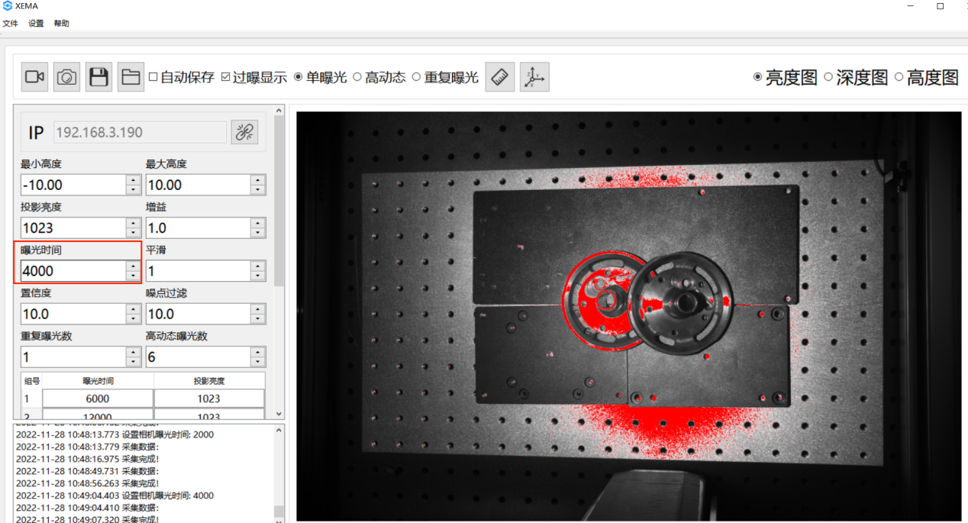**

### 3、投影亮度

**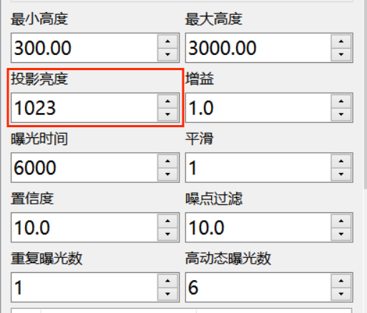**

范围：0-1023

注意：优先使用最大亮度1023

投影亮度：投影亮度就是指投影光线的强度，光线强度越大，图像就越明亮、越清晰，在一定范围内，人眼会因为亮度大而觉得画面更清晰，如果超过这个限度，过强的亮度则会导致无法看清图像。

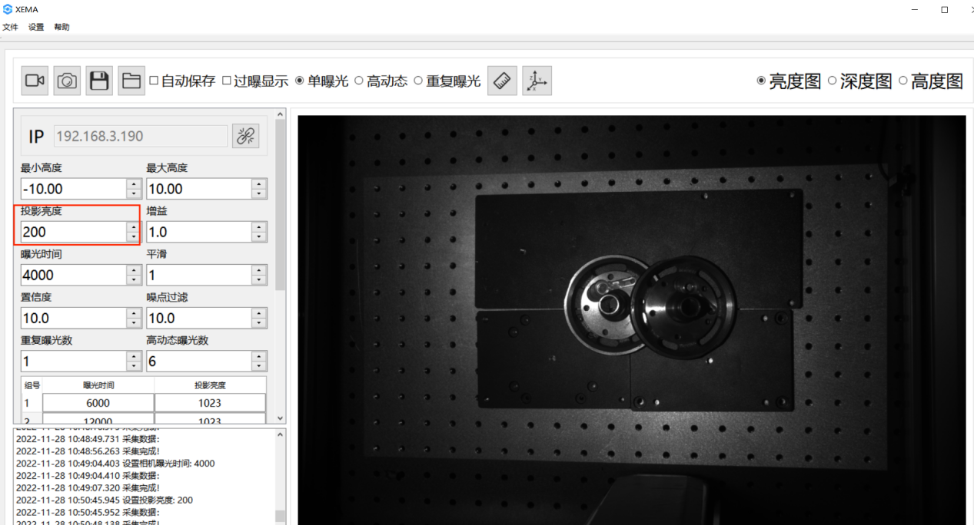

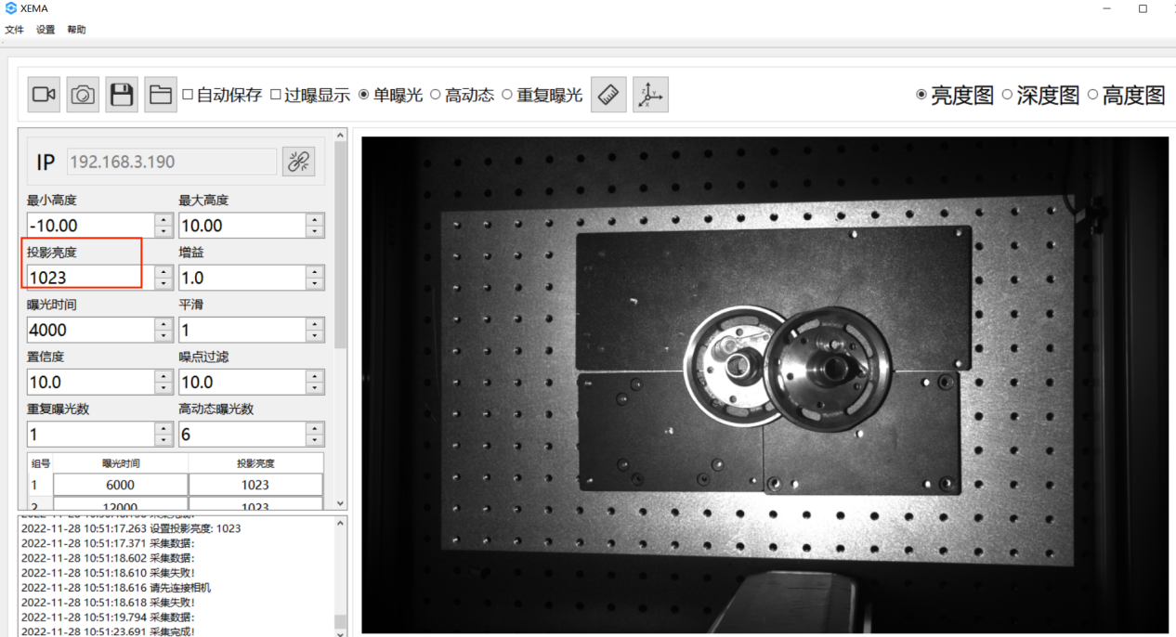

### 4、过曝显示

**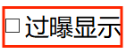**

在进行拍摄时，难免会出现过曝的现象，在亮度图中，勾选过曝按钮就可观察过曝的区域，这样就可以改变相关的参数，如曝光时间、亮度、HDR模式等操作进行矫正。

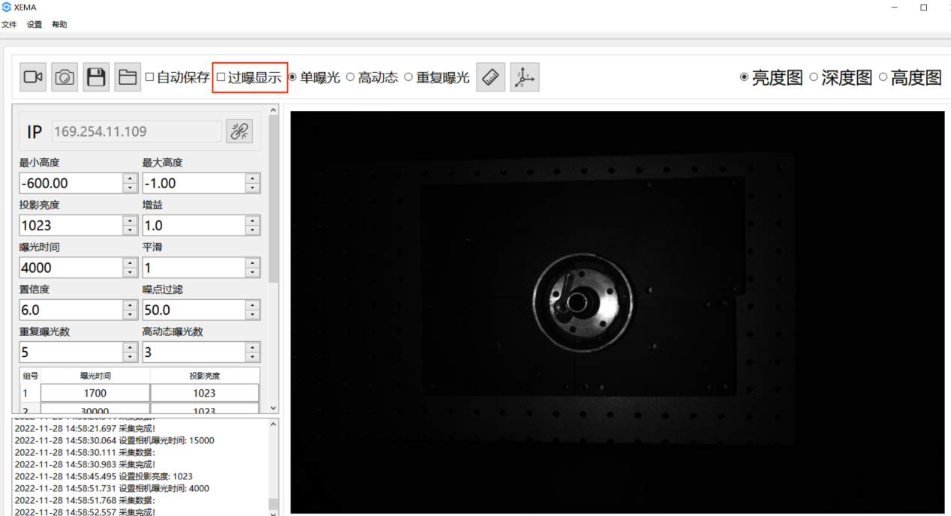

**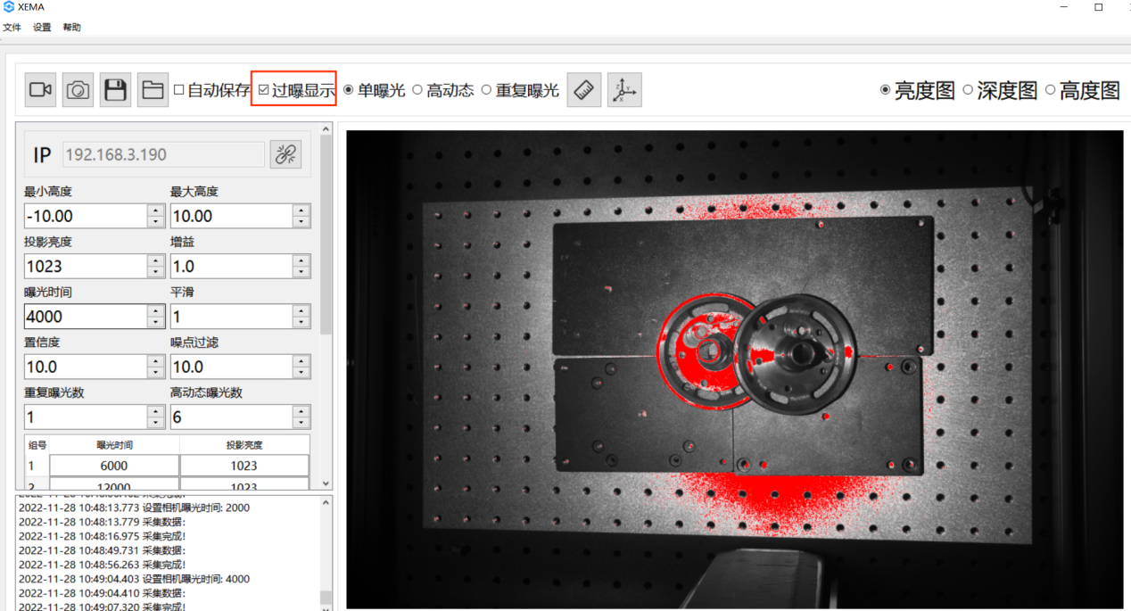**

### 5、置信度

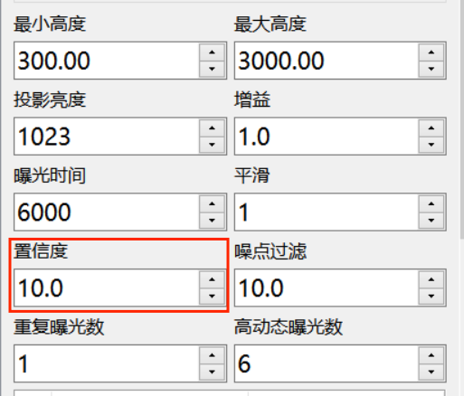

范围：0-100

置信度调低之后，黑色部分的深度信息（深度图）会被保留；

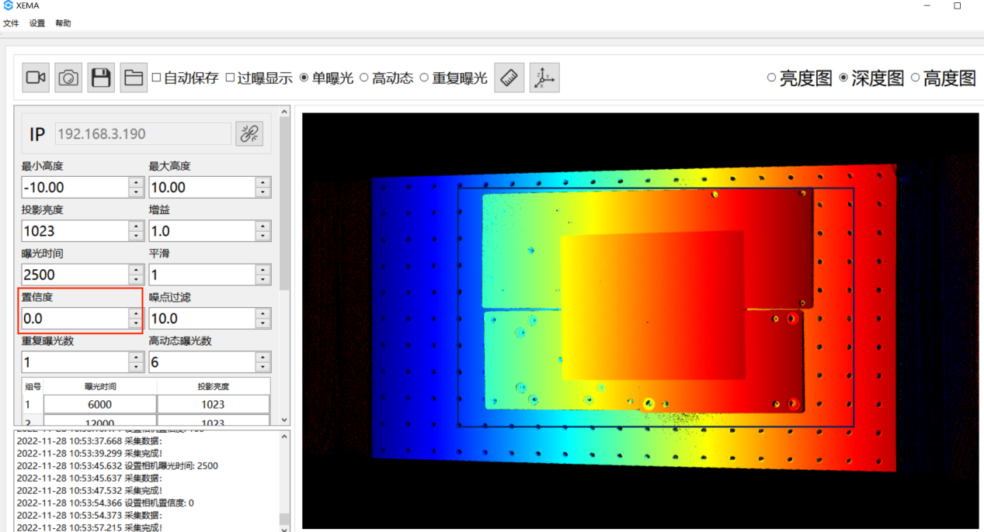

相反，置信度调高之后黑色噪声会被去除。

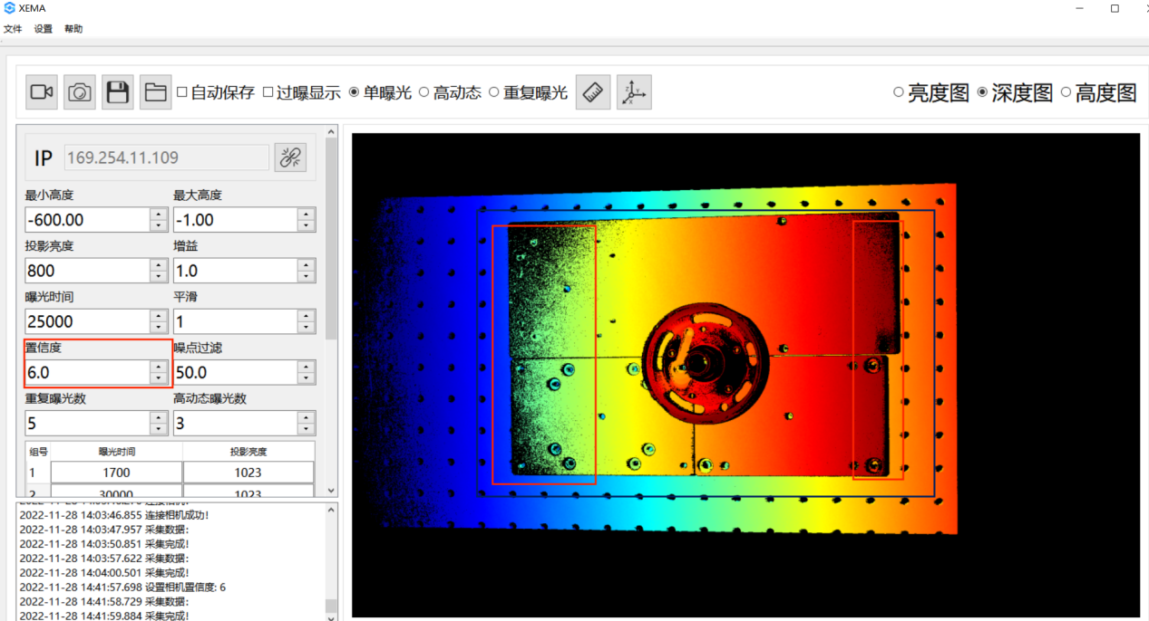

### 6、噪点过滤

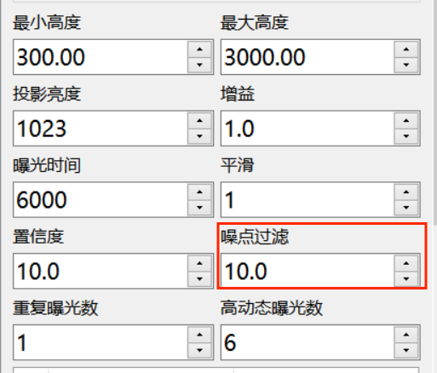范围0-100

在机器视觉应用场景中,如检测金属、铝箔表面、反光膜片、光滑表面的物品时,镜面反射会造成局部反射光过强,从而失去物体原有信息,干扰机器视觉检测。噪点过滤可将产生的噪声部分消除，保存物体原有信息。

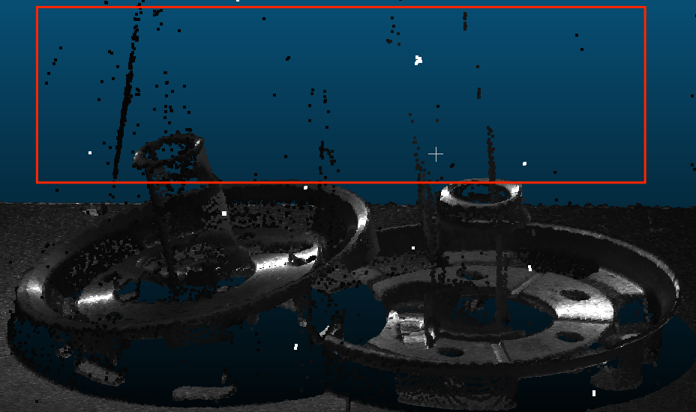

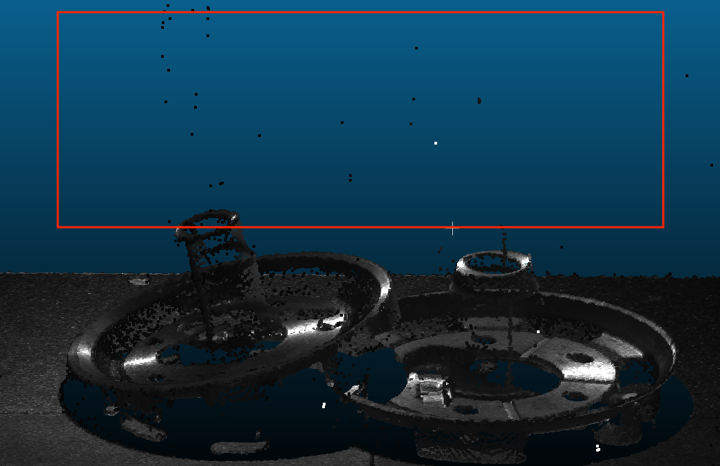

### 7、生成亮度图

生成亮度图在界面最底端。

有三种模式：默认、自定义发光、自定义不发光。

一般是默认模式。

自定义发光则可以自行设置曝光时间。

自定义不发光则是环境中的光线亮度。

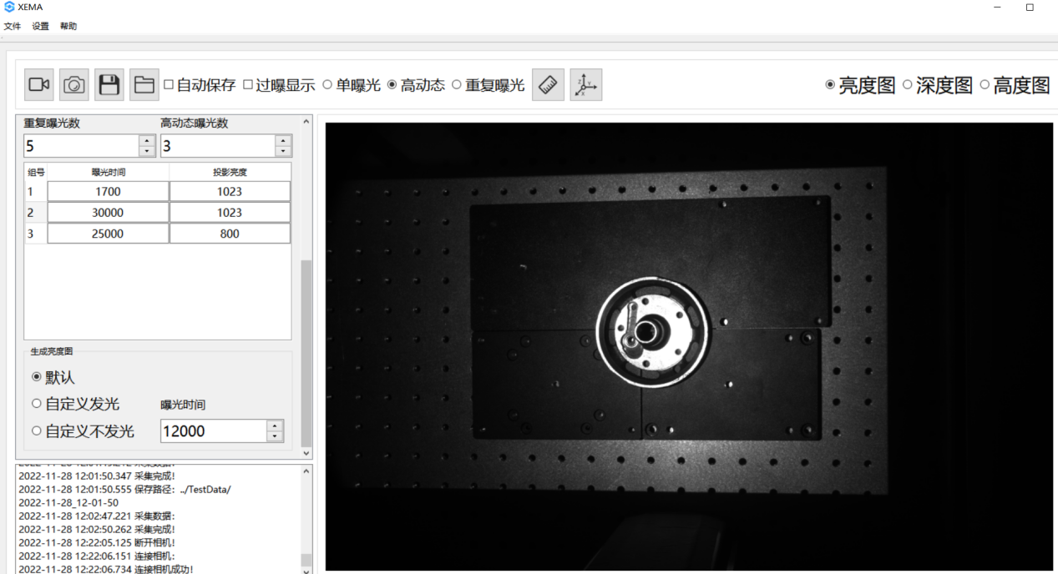

### 8、基准平面参数

高度映射基准平面：基准平面是在基准零位的一个平面,以拍摄的物体（如标定板）作为基准零位。若已知标定板的X、Y，根据右手定则可判断Z轴方向，标定板为基准平面，标定板正面为Z负方向（靠近相机），标定板反面则为Z正方向（远离相机）。

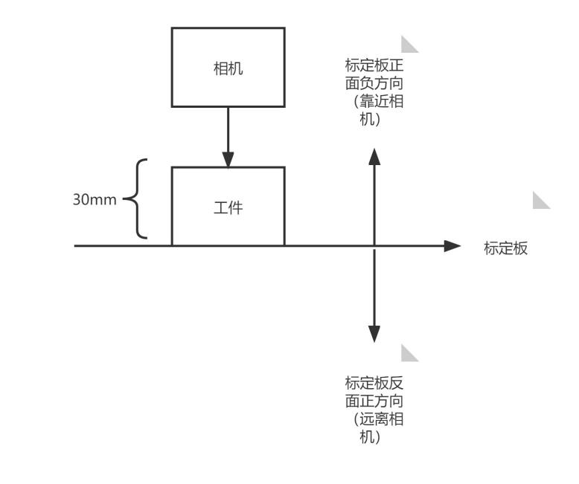基准平面参数是数据测得，不可修改。

如：

0.991377 0.000314003 -0.131041 147.079

-0.00135692 0.999968 -0.00786948 52.3988

0.131035 0.00797944 0.991346 -617.56

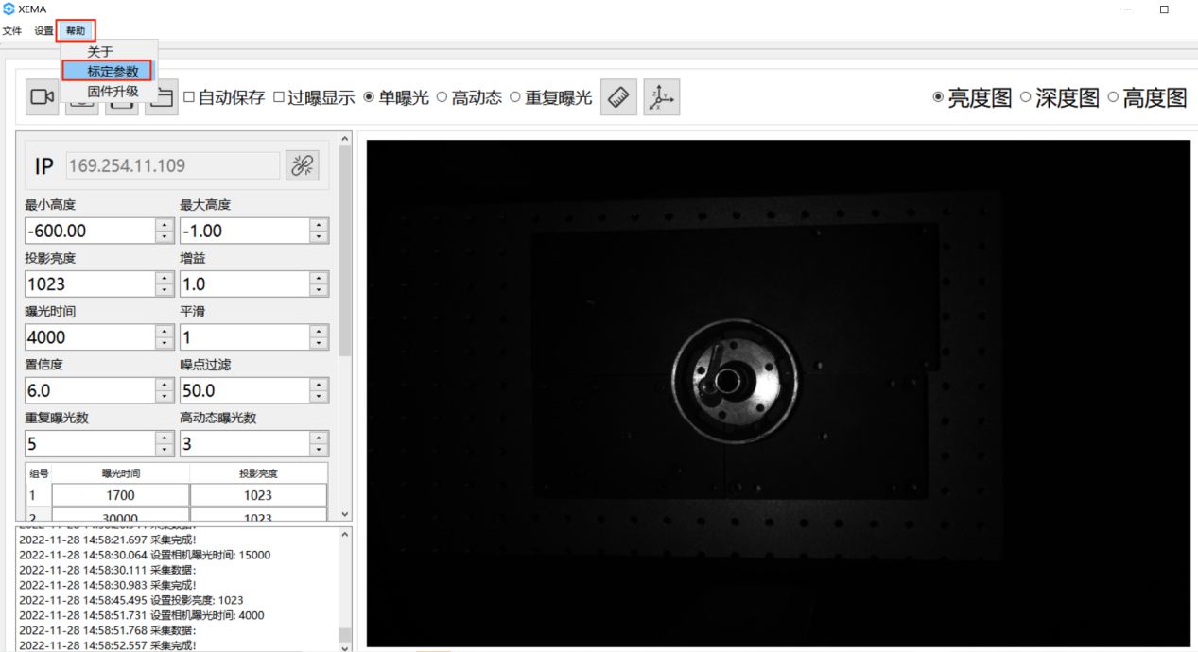

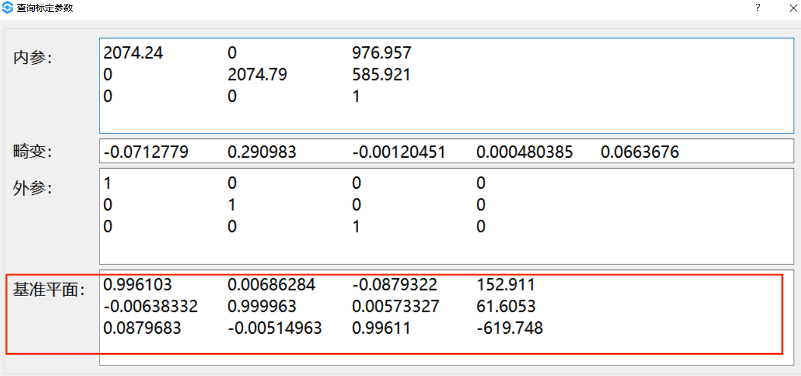

### 9、最大高度最小高度

**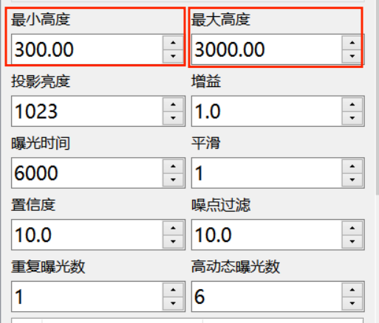**

最大高度（最大值）：9999.99 最小高度（最小值）：-9999

如果想利用高度图只想查看想观察的物体，这时可调节最大高度、最小高度，我们已知标定板（板定板可自行用其他物代替）为基准平面，则靠近相机为负，远离相机为正。

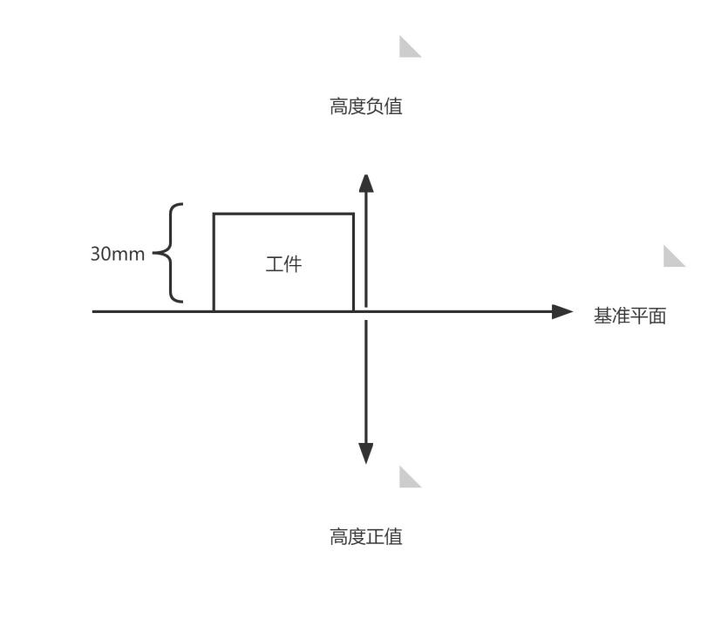如：只想显示选择的金属工件，则只需要将最大高度设置为0mm以下，如本次设置-1mm（紧贴基准平面），最小高度要等于或超过工件的长度，如本次设置-600mm。效果则是将工件以外的场景全部不显示，只保留工件的高度图。如图：

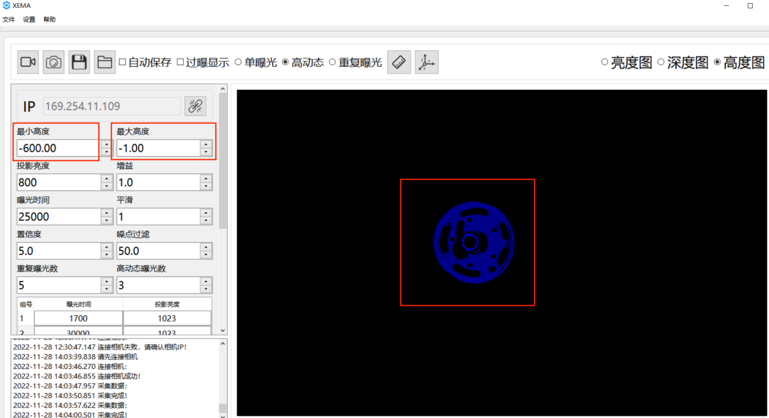

10、增益

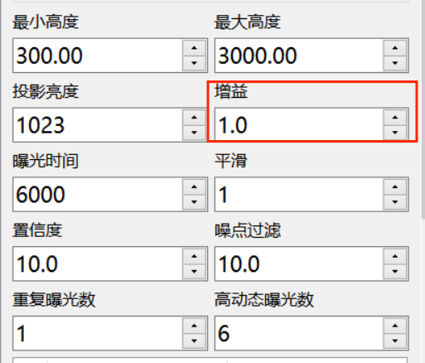

范围：0-10

增益：调节画面的亮暗，不建议设置。

### 半径滤波

**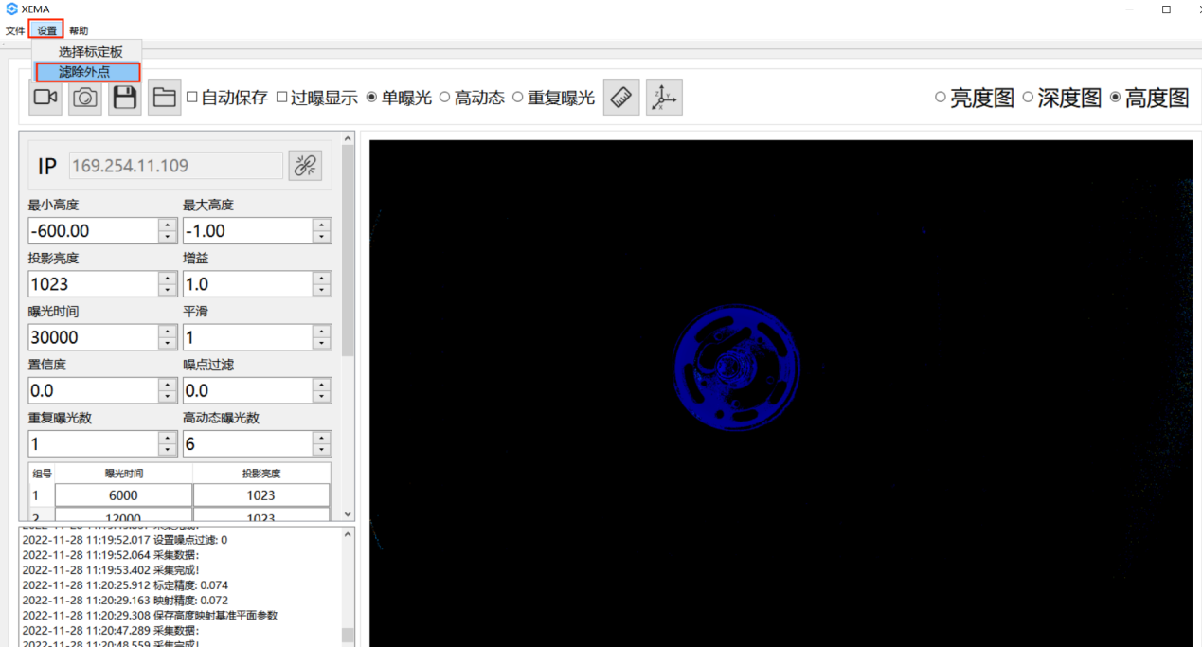**

**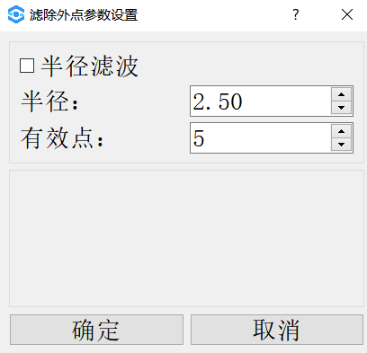**

半径范围：0-99.99）

有效点范围：0-99

对于点云中的每一个点，确定一个半径为r的球体，选取有效点数，若内部点数小于有效点时，则认为是噪声点，应剔除。

### 深度滤波

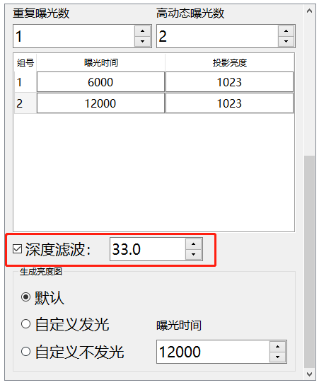

基于深度图的滤波方法，勾选为真作用否则禁用，在1000mm的距离下建议阈值为33。

### 13、标定板型号

型号选择：4mm/12mm/20mm/40mm/80mm

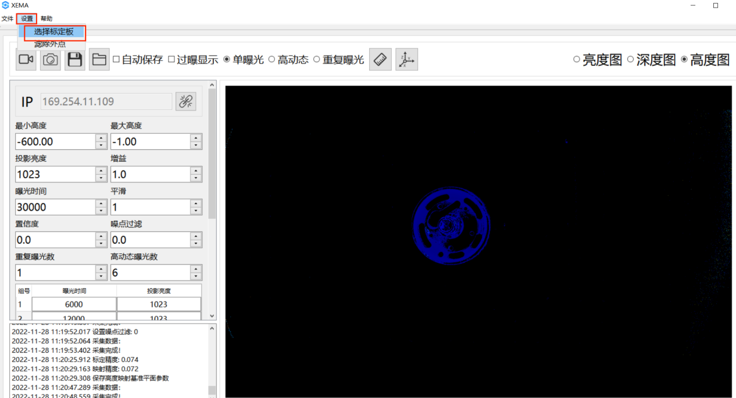

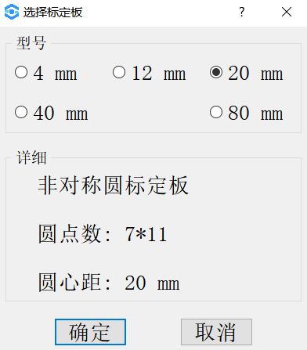

14、相机IP地址：\*\*\*.\*\*\*.\*\*\*.\*\*\*

**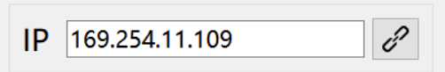**

### 15、重复数

**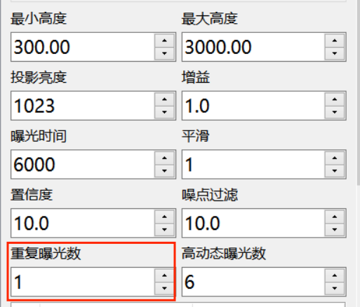**

范围：0-10

相机要重复拍摄的次数，作用是提高信噪比（信号与噪声的比例），信噪比越高越好，这样随机噪声将会被抑制，增加了有效信息。

### 16、图标

|  |  |
| --- | --- |
| icon_logo64 | GUI图标 |
| video_stop | 连续拍摄开始图标 |
| video_start | 连续拍摄停止图标 |
| disconnect | 连接相机 |
| save | 保存按钮 |
| folder | 打开文件夹 |
| external_param | 获得相机标定参数（内参、外参、畸变、基准平面参数） |
| connect | 连接相机图标 |
| capture | 单次拍摄图标 |
| accuracy | 获得相机精度图标 |

# 六、典型实例介绍：

本节以普通物体、黑色物体、金属镜面反光工件的顺序着手，由浅入深的讲解如何拍出一副清晰完整的点云图片。但参数不是绝对的，可视工作环境进行微调。

注：本节的点云图片都是在CloudCompare中查看的。

### 

### 1、普通物体

在拍摄普通物体时，在不过曝的情况下，我们要尽量增加投影亮度和曝光时间，此时的拍摄效果将会达到最佳。

首先设置投影亮度最高1023，曝光时间最小20000，置信度为10保留深度信息，这时在亮度图中没有发现过曝现象。但是高度图标注的部分黑色区域没有显示（拍摄的猫咪耳朵位置）。

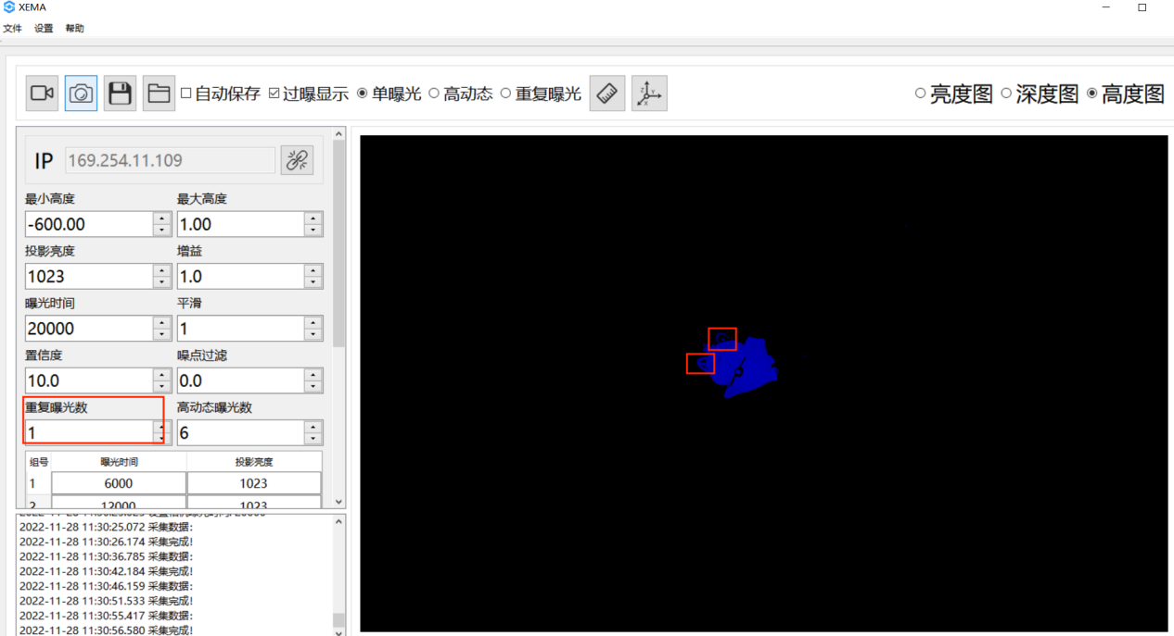

这时可增加重复数，增加有效信息，例如设置为6，如果亮度图此时稍暗，可适当增加曝光时间，如这里从20000增加到22000，再增加将会过曝，应注意！

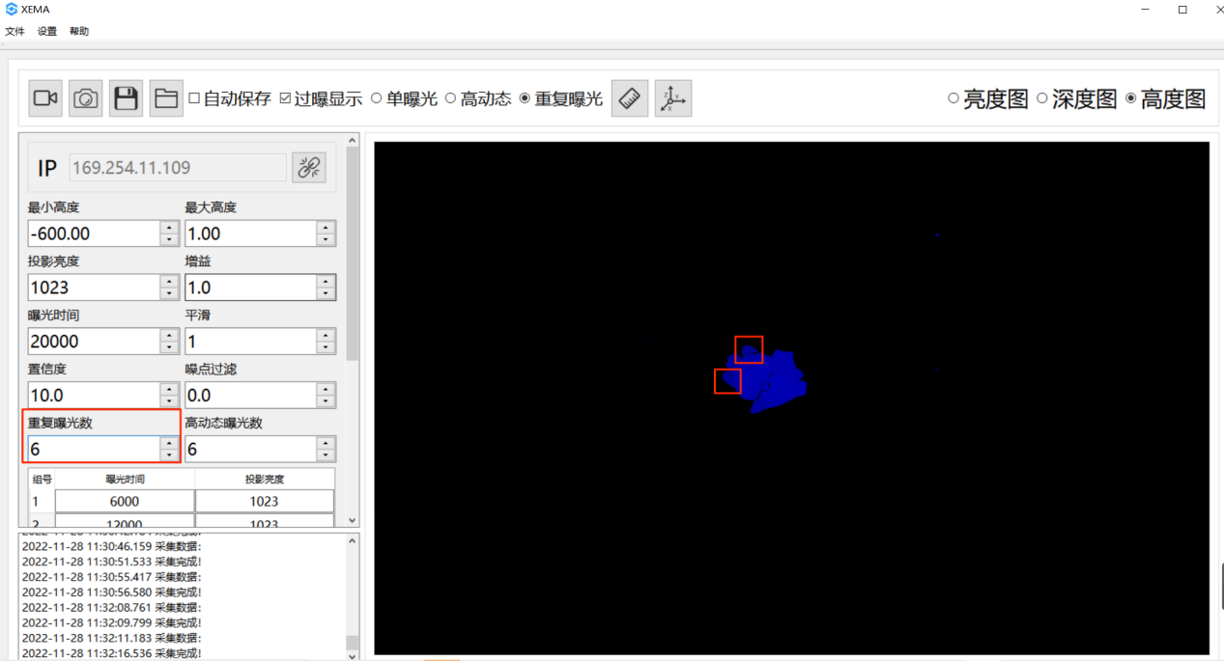

最终效果如图：

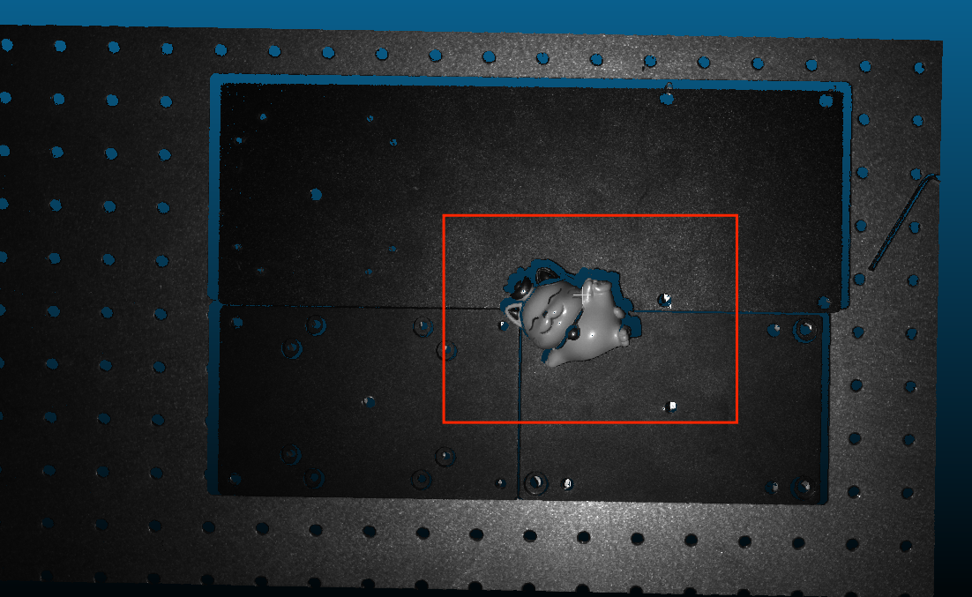

### 2、黑色物体

拍摄黑色物体，如一块纯黑色的海绵。

首先将投影亮度设置最大1023，曝光时间设置为35000，如果画面不够亮，也可在不过曝的情况下，增加曝光时间。如图所示

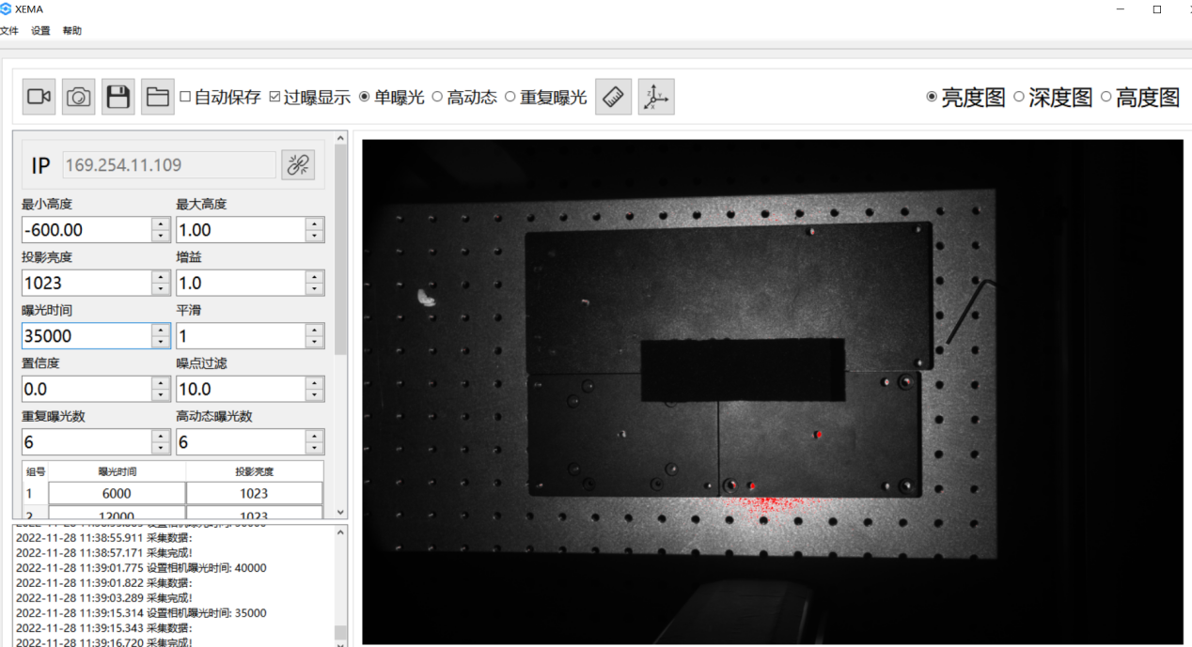

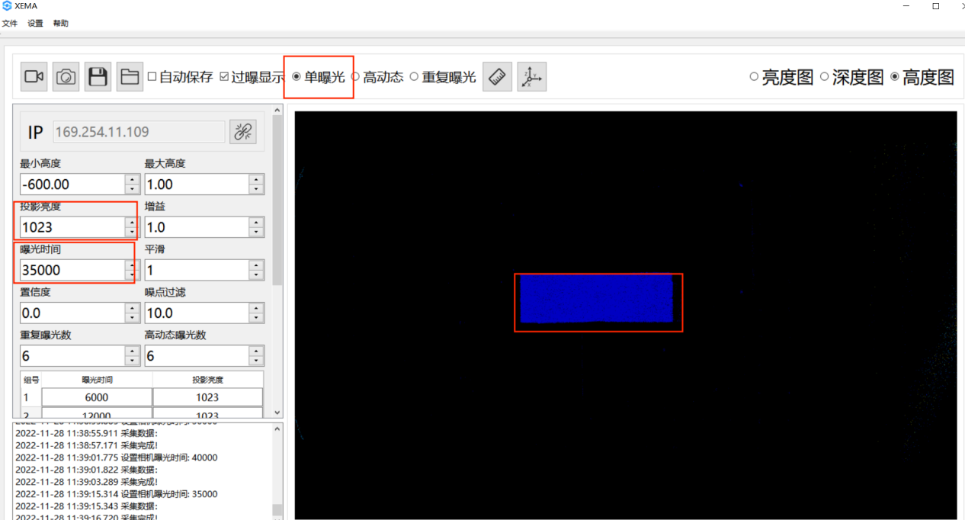

但发现在高度图中海绵有很多的随机噪声，这时我们提高重复数为5，目的是提高信噪比，这样随机噪声将会被抑制，增加了有效信息。如图所示：

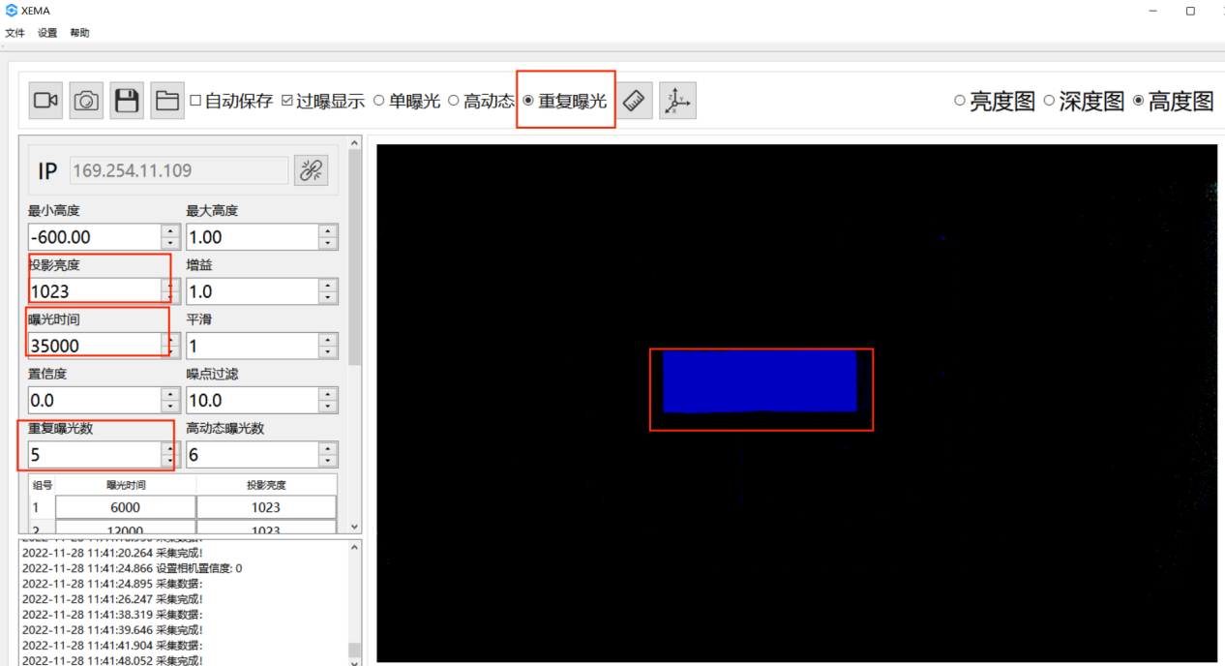

最后点云效果：

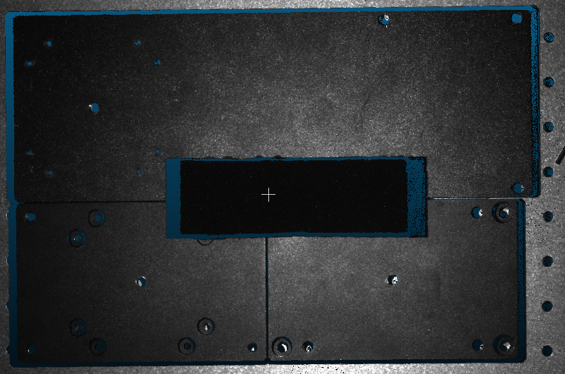

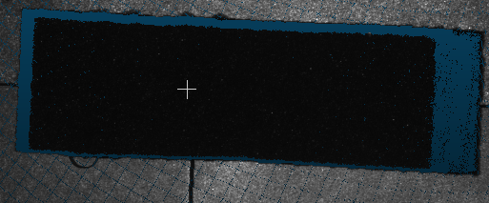

3、金属镜面反光工件**（高动态）**

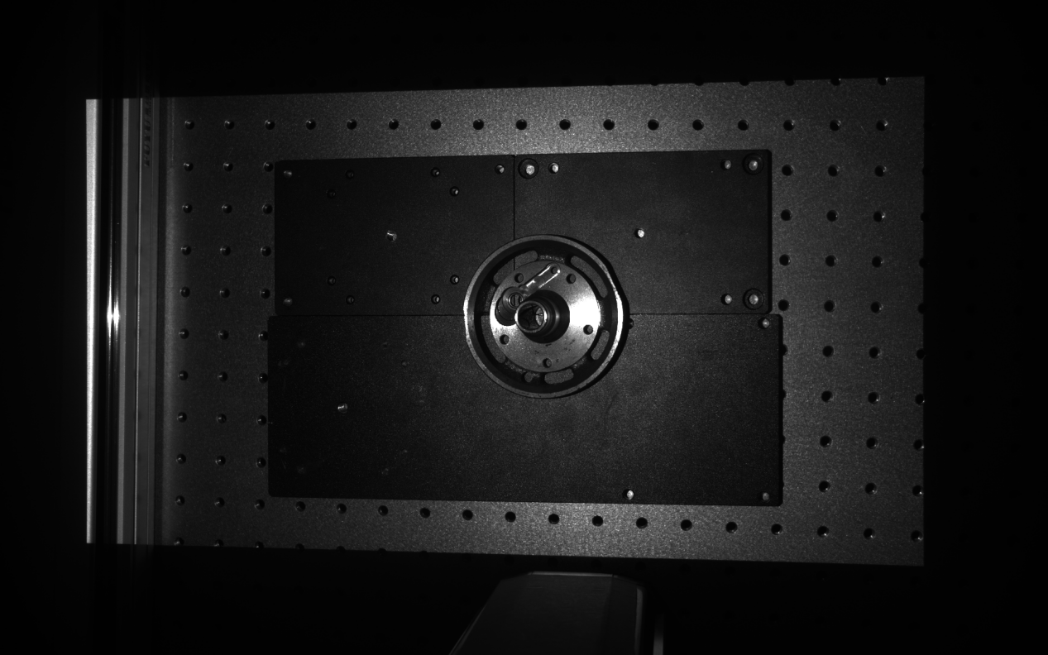

检测金属、铝箔表面、反光膜片、光滑表面的物品时,镜面反射会造成局部反射光过强,从而失去物体原有信息。

在实际操作环境中，根据物体的层次可选择曝光数，例如上图，有工件、黑色版、带孔平台，这时我们可选择曝光次数为3。

第一步：首先将投影亮度设置为最大1023，将曝光时间设置为30000，目的是能够得到最暗处的深度信息，（置信度为5，噪点过滤为50），这可作为一组高动态下的曝光数据，不打开高动态情况下在高度图中，如图所示，我们可以看到最外层黑色版的深度信息。

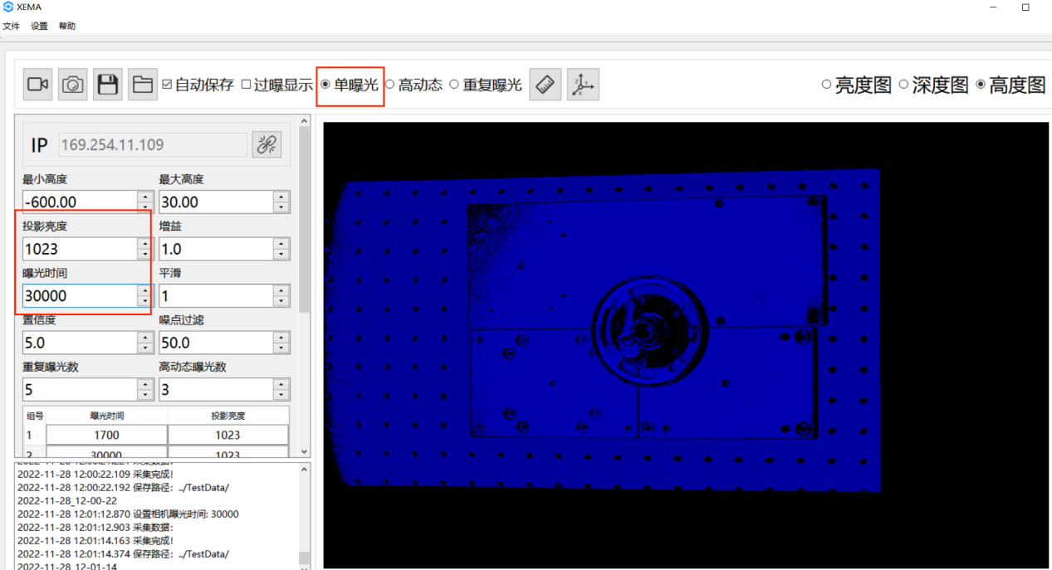

第二步：我们要得到最亮处的深度信息，将第一步中工件缺失部分（最亮）的深度信息显示出来。如降低投影亮度为1023，曝光时间为1700，（置信度为5，噪点过滤为50），这可作为一组高动态下的曝光数据，不打开高动态情况下在高度图中，如图所示，可见之前工件缺失（最亮部分）的信息成功显现。

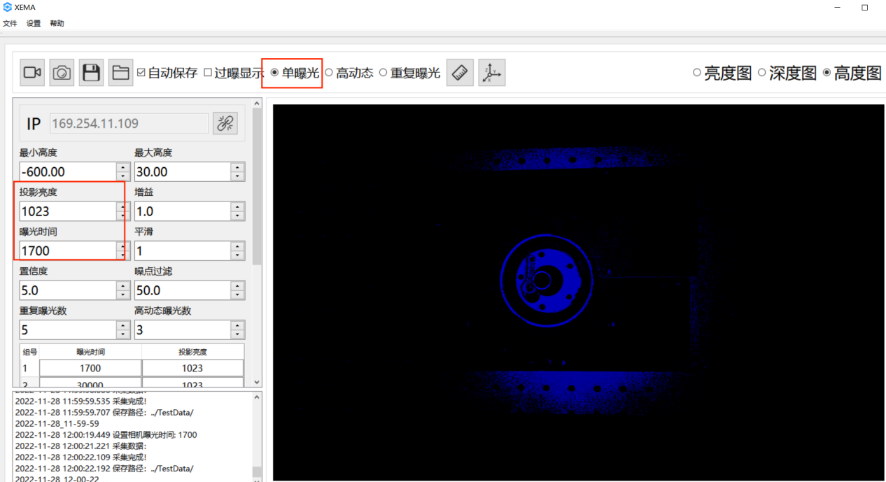

第三步：投影亮度设置个第一步和第二步的中间值为800，曝光时间为25000，（置信度为5，噪点过滤为50）可作为一组高动态下的曝光数据，不打开高动态情况下在高度图中，如图所示。

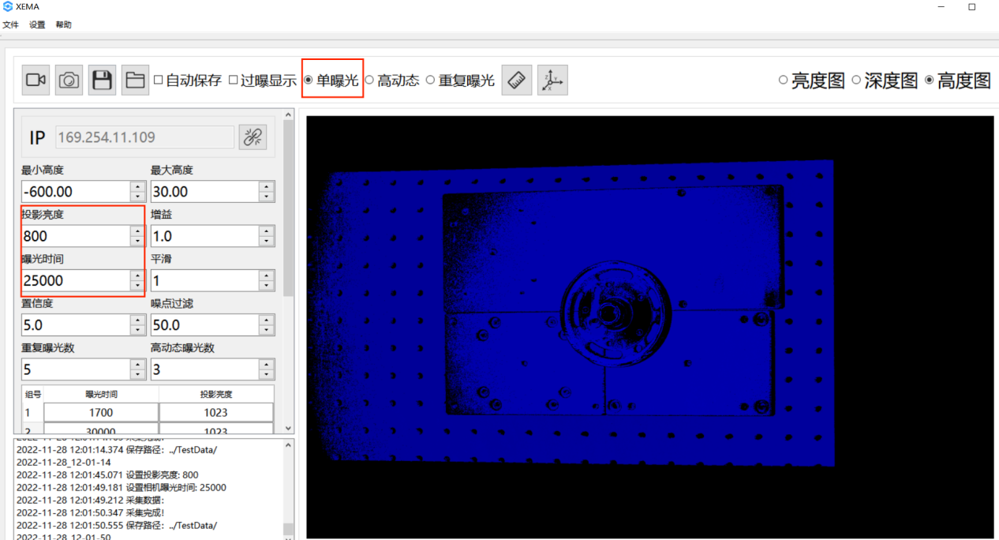

第四步:开启高动态，曝光数设置为3，第一组数据：1700，1023；第二组数据：30000,1023；第三组数据：25000，800。置信度5，噪点过滤50

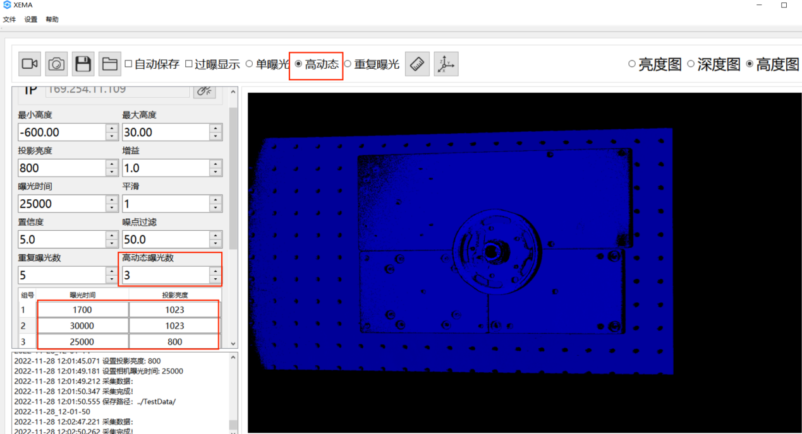

如图所示可得到清晰完整的一幅点云图片，无缺失。

